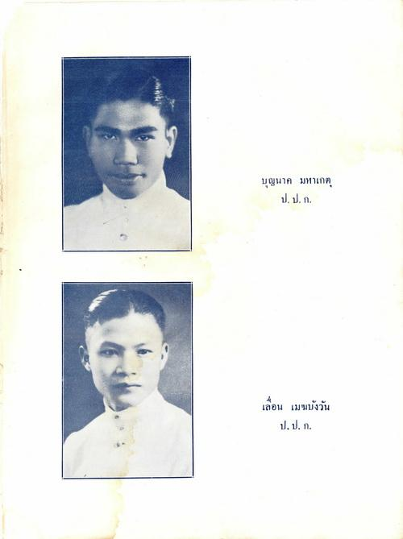
บุญนาค มหาเกตุ
ป. ป. ก.
เลื่อน เมฆบังวัน
ป.ป.ก.

